**Задание: Перечислите все элементы, которые вы видите на слайдах ниже. Оформите каждый слайд дополнительными поясняющими блоками , так как вы бы прикладывали скриншот с указанием , где какой элемент (тулы любые удобные вам используете).**

**1.**

1.

6.6

6.5

6.4

6.3

6.2.

6.1.

7

7

7

5.

4.

3.

2.

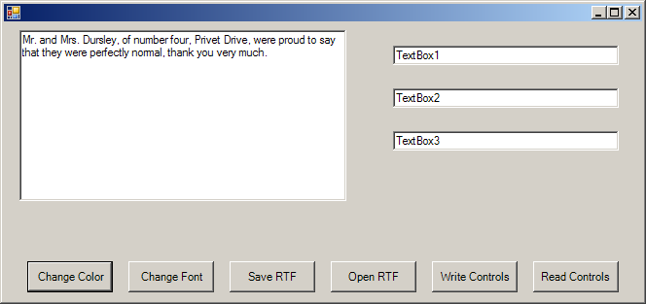

**Решение.** Описание блоков в таблице.

|  |  |
| --- | --- |
| 1 | ~~Значок программы~~  (Иконка) ++++++++ |
| 2 | Текстовое поле, рабочая зона |
| 3 | Строка заголовка |
| 4 | Кнопки управления окном: Свернуть, Развернуть, Закрыть |
| 5 | Рамка окна |
| 6 | ~~Кнопки~~ (6.1 Кнопка нейтральная с установленным фокусом ввода - изменение цвета, 6.2 нейтральная кнопка- изменение шрифта, 6.3 нейтральная кнопка – сохранить RTF, 6.4 нейтральная кнопка – открыть RTF, 6.5 нейтральная кнопка - элементы управления записью, 6.6 нейтральная кнопка - элементы управления чтением) Отлично ++++++++++++ |
| 7 | Текстовое поле |

**2.**

12.

11

10

9

8

8

7

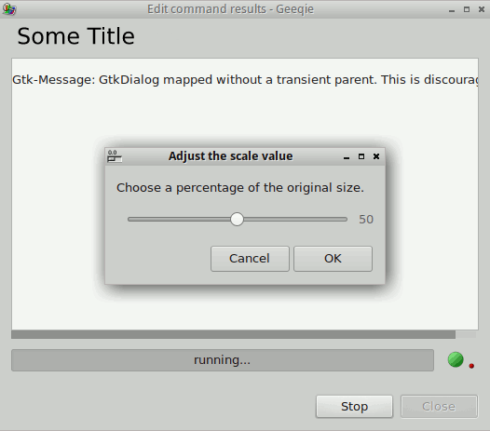

7

2.

3.

7

7

6

5

4.

2.

1.

3.

1.

**Решение.** Описание блоков в таблице.

|  |  |
| --- | --- |
| 1 | Значок программы |
| 2 | Строка заголовка |
| 3 | Кнопки управления окном: Свернуть, Развернуть, Закрыть |
| 4 | Ползунок |
| 5 | Индикатор прогресса |
| 6 | Текстовое поле, рабочая зона |
| 7 | Кнопки |
| 8 | Рамка окна |
| 9 | Полоса прокрутки |
| 10 | Иконка |
| 11 | Заголовок |
| 12 | Модальное окно |

**3.**

6.1

8

7

7

6

5

4.

4.

3.

2.

1.

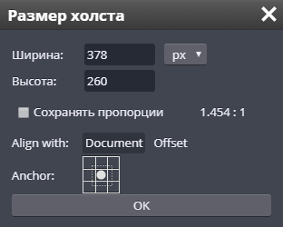

**Решение.** Описание блоков в таблице.

|  |  |
| --- | --- |
| 1 | Модальное окно |
| 2 | Строка заголовка |
| 3 | Кнопка управления окном - Закрыть |
| 4 | Числовое поле, рабочая зона |
| 5 | Выпадающий список, единица измерения |
| 6 | Флажок (6.1. Установленные пропорции холста)+++++++++++ |
| 7 | Кнопки (Кнопка в нейтральном состоянии, кнопка призыва к действию)++++++++++++ |
| 8 | Позиция курсора |

**4.**

2

2

4

1

3



**Решение.** Описание блоков в таблице.

|  |  |
| --- | --- |
| 1 | Панель быстрого доступа c вкладками «Тема», «Поиск» +++++ |
| 2 | Иконка (Значок интерфейса, Картинка) ++++++ |
| 3 | Текстовое поле для поиска Темы, раздела, (Поисковая строка, поле поиска)  Рубрика ‘Помощь зала’ (Каретка ввода, Подсказывающий текст ‘Search for a topic’, Всплывающая подсказка ‘Type search term here’) |
| 4 | Иконка, значок поиска Рубрика ‘Помощь зала’  Это еще и кнопка =) |

**Найдите GUI ошибки, на скриншотах ниже. Оформите каждый скриншот дополнительными поясняющими блоками , так как вы бы прикладывали скриншот с указанием, где ошибки (тулы любые удобные вам используете).**

**1.**

.

7

8

7

4

1.

6.

5.

3.

2.

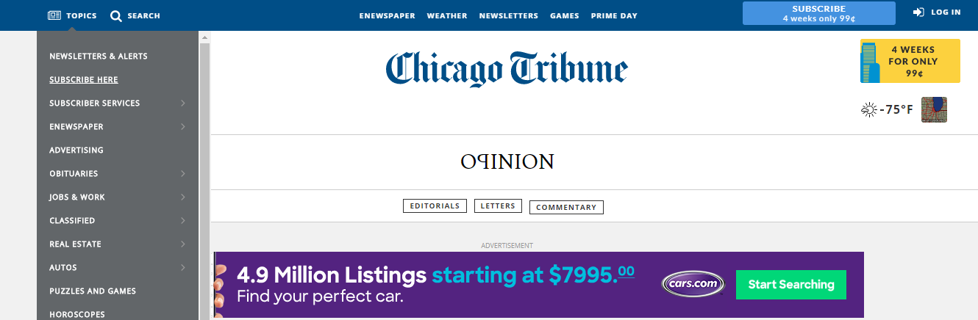

**Решение.** Ошибки пронумерованы на скрине и описаны ниже в таблице.

|  |  |
| --- | --- |
| 1 | Реклама занимает большую часть основного экрана на сайте, уменьшить |
| 2 | Ошибка в выравнивании окошка «Commentary» |
| 3 | ~~Слово написано задом наперед – грамматическая ошибка~~ Буква «Р» написана задом наперед-грамматическая ошибка ++++++++ |
| 4 | Выделение текста нижним подчеркиванием |
| 5 | Строку «Поиск» переместить к правому краю, чтобы поочередно шли кнопки «Поиск», а потом «Авторизация» |
| 6 | ~~Кнопку о подписании «subscribe» убрать с главной верхней панели и переместить ее в центр экрана~~ В выделенном окне есть еще баги? Может во фразе «Всего 4 недели» нет даты окончания акционного периода?  Рубрика ‘Помощь зала’  Да, в выделенном окне есть баги. Первое – дубликат подписки. Зачем два раза одно и то же. Более того, в одной из подписок текст отличается от другой, таким образом, в синем мы видим ‘4 weeks only 99c’, а в желтом ‘4 weeks for only 99c’. В желтом корректно, в синем не совсем. Используется либо ‘4 weeks for only 99c’  Либо ‘4 weeks 99c only’ |
| 7 | Несуществующее слово, грамматическая ошибка |
| 8 | Ошибка в температурном режиме. Несуществующее значение температуры (-75 F = -59.4 C) |

**2.**

7.

7.

.

5.

4.

3.

2.

1.



.

**Решение.** Ошибки пронумерованы на скрине и описаны ниже в таблице.

|  |  |
| --- | --- |
| 1 | Ошибка выравнивания текста |
| 2 | Некорректное описание окошка, изменить на слово «Войти» или «Отправить» |
| 3 | Убрать «/br» так как не несет смысловую нагрузку. |
| 4 | Информация о введении email и соответствующие окошки к нему, должны находиться выше – так как это важная и основная информация |
| 5 | Иконка не обозначена к какой социальной сети относится, нет отличительной символики как у других иконок. |
| 6 | Лишние картинки, необходимо убрать. Так как не несут смысловую нагрузку.  Рубрика ‘Помощь зала’   1. BESTREVIEWS, корона сверху, а не снизу.   2. Значок копирайта не так пишется, Там буковка С по центру) © |

**3.**

.

7.

6.

5.

2.

.

.

4

3

1.

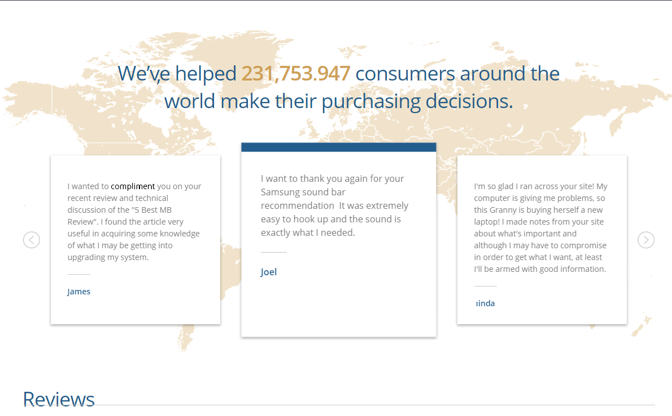

**Решение.** Ошибки пронумерованы на скрине и описаны ниже в таблице.

|  |  |
| --- | --- |
| 1 | Ошибка выравнивания текста, часть букв скрыта |
| 2 | Грамматическая ошибка - лишняя запятая в слове «We’v,e» -должно быть «We’ve» |
| 3 | Наложение слова «Reviews» на нижнюю линию (dashed) |
| 4 | Ошибка несоответствия общему формату текста – одно слово выделено жирным шрифтом. |
| 5 | Лишняя верхняя линия+++++++++ |
| 6 | Некорректное написано число из-за вставленных знаков препинания «.», «,»++++++++++++ |
| 7 | В предложении пропущен знак препинания, точка «.».+++++++++++++++ |